2017-2018学年度第一学期期中考试
九年级物理试卷
满分80分
题号 | 一 | 二 | 三 | 四 | 五 | 总分
得分

评分人 | 得分 | 一、单项选择题（每小题3分，共18分）
1、下面现象可以说明分子的热运动的是（ ）
A、风吹树叶摇动 B、扫地时尘土飞扬 C、炒菜时香味四溢 D、雪花飞舞
2、在下列各实例中，由机械能转化为内能的是（ ）
A、双手用力向上抛篮球 B、鞭炮里火药的燃气使鞭炮上升
C、冬天人站到阳光下感到暖和 D、用锯条锯木头，锯条和木头都发热。
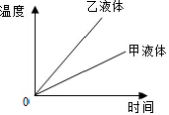
3、两个相同的容器分别装了相同质量的两种液体，用同一热源分别加热，液体温度与加热时间的关系如图所示（ ）
A、甲液体比热容大于乙液体比热容
B、如果升高相同的温度，两种液体吸收的热量相等
C、加热时间相等，甲液体吸收的热量大于乙液体吸收的热量
D、加热时间相等，乙液体吸收的热量大于甲液体吸收的热量[来源:学,科,网Z,X,X,K]
4、下列四组物体中，都属于绝缘体的一组是（ ）
A、陶瓷 干木 塑料 B、碳棒 人体 大地
C、水银 铜丝 空气 D、大地 人体 陶瓷
5、下列关于温度、内能和热量的说法中，正确的是（ ）
A、物体温度越高，所含热量越多 B、温度相同的物体，其内能大小一定相同[来源:Zxxk.Com]
C、物体吸收热量，温度不一定升高 D、熔点越高的物体，熔化时吸收的热量越多
6、如图所示是滑动变阻器的结构示意图，当滑动变阻器的划片向右滑动时，滑动变阻器接入电路中的电阻值变大的是（ ）[来源:Z+xx+k.Com]
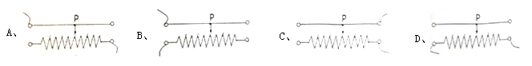

评分人 | 得分 | 一、填空题（每空1分，共19分）[来源:学&科&网]
7、将煤堆放在墙角处一段时间，发现涂在墙角处的石灰变黑了，这是 现象，它说明了固体物质的分子在 。将两个表面光滑的铅块相互紧压后，

发现它们会粘在一起，这说明分子间存在着 力。
8、火柴可以擦燃，也可以放在火上点燃，前者是用 的方法使火柴燃烧，后者是用 的方法使火柴燃烧，两种方法都可以改变物体的 。
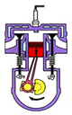
9、比热容是物质的一种特性，用同种物质制成的两个质量不等的物体，其比热容 （填“相同”或“不同”），若水凝固成冰，则比热容 （填“改变”或“不变”）。生活中我们常用水来加热或散热，例如，冬天常用热水袋来取暖，如果用相同质量，相同温度的沙来取暖，沙会冷的 （填“快些”或“慢些”）。
10、如图是四冲程汽油机工作状态示意图，由图可以看出，此时它正处在 冲程，当汽油和空气的混合物在气缸内燃烧时将 能转化为 能。
11、用毛皮摩擦过的橡胶棒去靠近细线悬挂的轻质小球，发现小球被排斥，则小球带 电，该小球之所以带这种电荷，是因为它 电子（填“得到”或“失去”）。[来源:学§科§网Z§X§X§K]
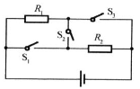
12、如图所示的电路中，若同时闭合开关S₁和S₃、断开开关S₂，电阻R₁与R₂是 的；若只闭合S₂，电阻R₁和R₂是 的（均选填“串联”或“并联”）。
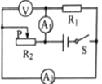
12、如图所示的电路中，闭合开关S，R₁与R₂是 联的，当滑动变阻器R₂的滑片P向左移动时，电流表A₁的示数将 ，电压表V的示数与电流表A₂的示数之比将 （后两空选填“变大”“变小”或“不变”）

评分人 | 得分 | 三、作图题（8分）[来源:Zxxk.Com][来源:学科网]
如图所示，小球从a点释放，请标出小球重力势能最大的位置并涂黑。 | [来源:学科网ZXXK]
13、 14、根据电路图连接实物图
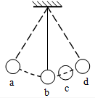
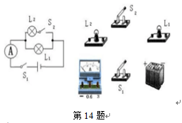
第13题

评分人 | 得分 | 四、实验题（18分）
15、为了探究动能大小与哪些因素有关，同学们设计了如图甲、乙所示的实验装置来进行实验...
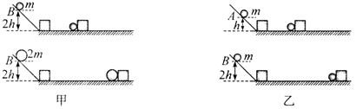
（1）图甲是让不同质量的小球沿同一光滑斜面由静止自由释放，然后分别撞击放在同一水平面上的同一木块，木块在水平面上运动一段距离后静止的情景，据此你能得出的结论是
；（3分）
（2）图乙是让质量相同的小球沿同一斜面分别从A、B点由静止自由释放，然后分别撞击到放在同一水平面上的同一木块，木块在水平面上运动一段距离静止后的情景，据此你能得出的结论是
；（3分）
（3）实验后同学们联想到在许多交通事故中，造成的安全隐患有汽车的“超速”和“超载”，进一步想知道，在影响物体的动能大小因素中，哪个对物体的动能影响更大？于是利用上述器材进行了实验测定，得到的数据如下表：
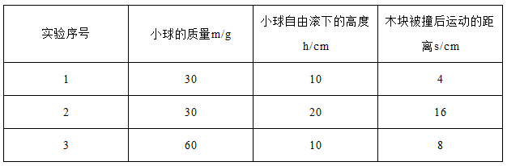
（a）为了探究“超载”安全隐患，应选择 两个序号的实验数据进行比较；（2分）
（b）为了探究“超速”安全隐患，应选择 两个序号的实验数据进行比较；（2分）
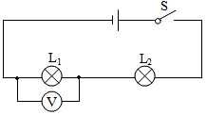
（c）分析表格中的数据可知： 对动能的影响更大，当发生交通事故时，由此造成的危害更严重。（2分）
16、在探究“串联电路的电压特点”的实验中，小涵同学设计了如图所示的电路。
（1）在连接电路时，开关应该处于 （选填“闭合”或“断开”）状态；（2分）
（2）根据如图连接好电路，闭合开关后，他发现两只灯泡都不亮，且电压表示数为0，若只有L1或L2中的一处发生故障，则故障是 （选填“L1短路”、“L1断路”、“L2短路”或“L2断路”）。（2分）
（3）故障排除后，小涵选用不同规格的灯泡完成了三次实验，并记录了数据，分析下表中的数据，可得出的结论为：串联电路中两端的总电压 各用电器两端电压之和。（2分）
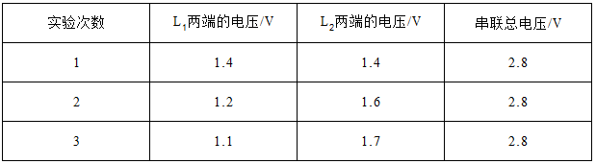
评分人 | 得分 | 五、解答与计算题（17分）
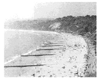
17、（3分）炎炎烈日下，黄河边的沙子热的烫脚，而河水却很清凉，这是为什么？

18、（8分）某学校锅炉用天然气作燃料给水加热，已知天然气的热值是4.0×10⁷J/m³(不计热量损失)。
（1）完全燃烧4.2m³的天然气可以获得多少热量？
（2）这些热量可以使1000kg的水从30℃升高到多少℃

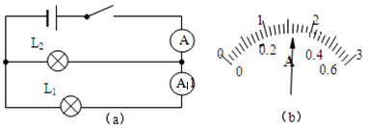
19、（6分）在如图（a）所示的电路中，当开关闭合后，两灯都发光，两个电流表A和A₁的指针所指位置均如图（b）所示，求：
（1）通过L₁的电流？
（2）通过干路的电流？
（3）通过L₂的电流？

